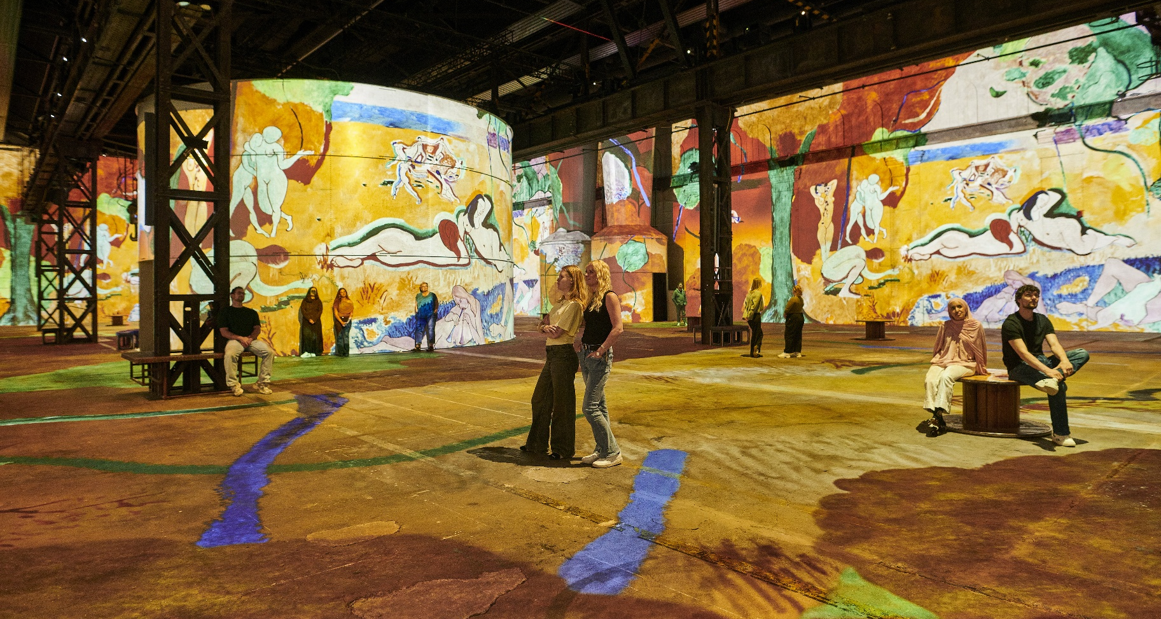
die

Bildnachweis: Culturespaces / Markus Mielek


Farbrausch in Dortmund:

Henri Matisse und Frida Kahlo begeistern

im Herbst bei Phoenix des Lumières
Ab 19. September: „Matisse: Symphonie der Farben“ und „Frida Kahlo: Aus Leidenschaft“ starten in Dortmund
Paris/Dortmund, 02.09.2026. Farbe als Ausdruck von Emotionen: Mit „Matisse: Symphonie der Farben“ präsentiert Phoenix des Lumières ab dem 19. September eine immersive Ausstellung, die den Werken von Henri Matisse gewidmet ist. Auf bis zu 13 Meter hohen Wänden und in einer 360°-Projektion entfalten sich seine Kompositionen und laden die Besuchenden dazu ein, in die leuchtende Bildwelt eines der bedeutendsten Künstler der klassischen Moderne einzutauchen. Ergänzt wird das Hauptprogramm durch die kürzere Show „Frida Kahlo: Aus Leidenschaft“, die die intensive, symbolreiche Welt der mexikanischen Ausnahmekünstlerin zeigt. Beide Ausstellungen laden dazu ein, Kunst nicht nur zu betrachten, sondern sie mit allen Sinnen zu erleben, ein Angebot, das Jung und Alt gleichermaßen begeistert.

Meister der Farbe: Henri Matisse

Ein Leben lang suchte Matisse nach formaler und farblicher Klarheit. Von postimpressionistischen Einflüssen führte ihn sein Weg zur Stilrichtung des Fauvismus, bevor er in seinen berühmten Scherenschnitten und späten Arbeiten eine leuchtende, ausdrucksstarke Form der Abstraktion erkundete. Das immersive Erlebnis folgt dabei Matisse‘ wichtigstem Gestaltungselement: der Farbe. Begleitet wird die visuelle Darstellung von einer Erzählerstimme, die Einblicke in seine Gedankenwelt gibt: Sie erzählt von der Bedeutung der Farben für sein Schaffen, dem prägenden Einfluss seiner Reisen und den Ideen, die seine Werke bis heute auszeichnen.

Zwischen Leidenschaft und Schmerz: Frida Kahlo

Als ergänzendes Kurzprogramm lädt „Frida Kahlo: Aus Leidenschaft“ dazu ein, in das intensive Universum der berühmten mexikanischen Malerin einzutreten. Wer in ihre Welt eintaucht, erlebt ein von Leidenschaft, Freiheit und Schmerz geprägtes Leben in seiner ganzen Intensität. Mit monumentalen Projektionen verwandeln sich die Wände im Takt von Fridas Leben: von ihren frühen Werken, die von körperlichem Schmerz und der Suche nach sich selbst zeugen, bis hin zu ihren selbstbewusstesten Bildern, in denen ihre Identität in voller Kraft aufleuchtet. Pflanzliche und organische Motive durchziehen ihr Werk und erzählen von einer Frau, die Schmerz in Kunst verwandelte und ihre subjektive Welt in ihren Bildern aufblühen ließ.

Das Programm rund um „Matisse: Symphonie der Farben“ und „Frida Kahlo: Aus Leidenschaft“ ist ab dem 19. September 2026 zu sehen.

Produktion: Culturespaces Studio®
Künstlerische Leitung: Virginie Martin
Inszenierung und Animation: Cutback
Musikalische Zusammenarbeit: Start-Rec

Die gesamten Öffnungs- und Spielzeiten sind hier zu finden: https://www.phoenix-lumieres.com/de/besuch/oeffnungszeiten-und-tarife
Tickets gibt es hier: https://matisse.phoenix-lumieres.com/

Die Education Days: Phoenix des Lumières als außerschulischer Lernort

Mit der Eröffnung der neuen Show führt Phoenix des Lumières erstmals die sogenannten „Education Days“ ein und rückt damit sein Angebot als außerschulischer Lernort stärker in den Fokus. Vom 19. September bis zum 4. Oktober 2026 sind Lehrkräfte sowie Mitarbeitende aus dem Bildungsbereich eingeladen, „Matisse: Symphonie der Farben“ und „Frida Kahlo: Aus Leidenschaft“ kostenfrei zu erleben und sich über die Möglichkeiten für Schulklassen und Bildungsgruppen zu informieren. Die immersiven Ausstellungen bieten einen niedrigschwelligen, sinnlichen Zugang zu Kunst und eröffnen damit auch für die kulturelle Bildung neue Perspektiven. Teilnehmende der Education Days erhalten zudem eine Goodie Bag.

Anmeldung und weitere Informationen zu den Education Days: https://ticket.phoenix-lumieres.com/de/educationdays/tickets
Informationen zu Angeboten und Möglichkeiten für Schulbesuche gibt es unter: https://www.phoenix-lumieres.com/de/schulen

Link zum Bildmaterial

Bildunterschrift: Henri Matisse’ farbenprächtige Bildwelten werden bei „Matisse: Symphonie der Farben“ zu einem immersiven Erlebnis. Bildnachweis: Culturespaces / Markus Mielek

Zeichen ohne Headline (inkl. Leerzeichen): 3.665

Über Culturespaces
Culturespaces ist Europas führender privater Betreiber von Kulturinstitutionen und immersiven Zentren. Das 1990 gegründete und derzeit von Aurélien Bosc geleitete Unternehmen ist ein Pionier auf dem Gebiet der digitalen Kulturerlebnisse und produziert innovative Ausstellungen, die künstlerisches Erbe und technologische Innovation verbinden. Culturespaces kombiniert künstlerisches und technologisches Know-how, um immersive digitale Erlebnisse zu entwerfen, zu gestalten und zu produzieren, die die Werke klassischer, moderner und zeitgenössischer Künstler präsentieren. Mit 11 Standorten, 5 Millionen Besuchern und mehr als 30 Ausstellungen pro Jahr ist Culturespaces in Frankreich, den Niederlanden, Deutschland, den Vereinigten Staaten und Südkorea vertreten. Im Sommer 2026 wude das internationale Netzwerk mit der Eröffnung des immersiven Zentrums Rêves des Lumières in Tokio weiter ausgebaut.

